Univerzita Pardubice
Fakulta elektrotechniky a informatiky

Petr Filip

Semestrální práce
SEMESTRÁLNÍ PRÁCE
Obsah
1 Úvod 3
1.1 Popis aplikace 3
1.2 Rich picture 3
1.3 Architektura 3
2 Analýza 3
2.1 Aktéři systému 3
2.2 UML use case diagram 4
2.3 UML Activity diagram 5
2.4 Databázový model 6
2.5 Story boardy 6
3 Implementace 7
3.1 Adresářová struktura 7
3.2 Ukázky zdrojového kódu 8

Úvod

Popis aplikace
//popis aplikace – k čemu slouží, co je jejím účelem

Rich picture
// obrázek popisuje komplexní systém a jeho účel – stejné jako popis aplikace ale v grafické podobě.

Architektura
//využité technologie, včetně použitých frameworků a knihoven

Analýza

Aktéři systému
//výpis aktérů včetně popisu
- neregistrovaný uživatel
- registrovaný uživatel
- administrátor

UML use case diagram
//use case diagram – popisuje vztah mezi aktéry a systémem.
// tutorial: https://www.itnetwork.cz/navrh/uml/uml-use-case-diagram

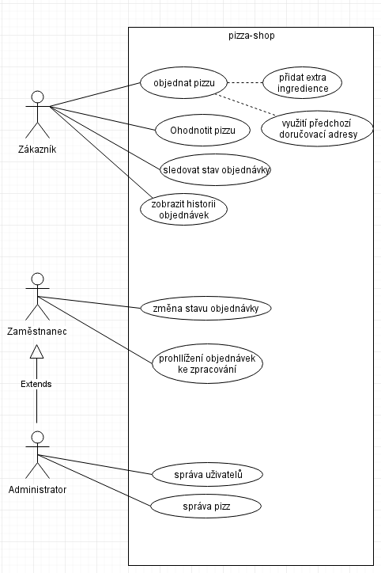

UML Activity diagram
//todo předělat
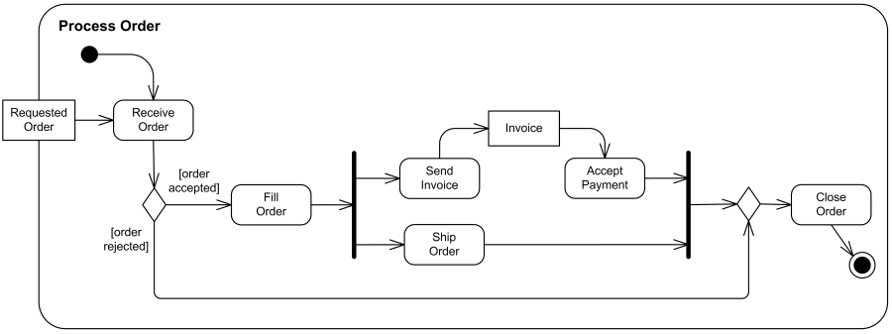
Staženo z: https://www.uml-diagrams.org/shopping-process-order-uml-activity-diagram-example.html

Databázový model
//graficky zpracovaný databázový model – může být vyexportovaný z jakéhokoliv software. Diagram musí obsahovat relace mezi tabulkami
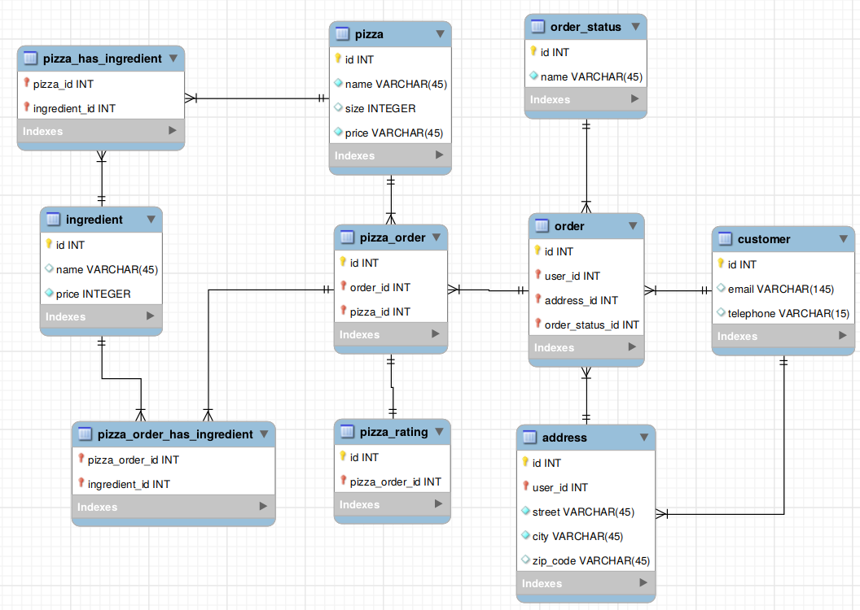

Wireframy a Storyboard

Implementace

Adresářová struktura
//Screen-shot adresářové struktury – vhodné vyexportovat z vývojového prostředí

Ukázky zdrojového kódu
// zde budou pouze zajímavé ukázky zdrojového kódu – nepočítá se mezi ně kód pro přihlášení, nebo registraci do systému
//vhodné udělat screenshot z IDE

